TIÊU ĐỀ: Pháp Hội Trung Phong Tam Thời Hệ Niệm – Tháng 11/Giáp Thìn
Pháp hội Trung Phong Tam Thời Hệ Niệm, chúng ta phải biết rằng đây là pháp Tịnh độ tông, trong đó tụng kinh Vô Lượng Thọ, niệm phật A Di Đà để tương ưng với bổn nguyện thứ 18 của đức từ phụ A Di Đà: “Lúc tôi thành Phật, thập phương chúng sinh, chí tâm tín mộ, muốn sinh về cõi nước tôi, nhẫn đến 10 niệm, nếu không được sinh, thì tôi không ở ngôi Chính giác; trừ kẻ tạo tội ngũ nghịch cùng hủy báng Chính Pháp”.
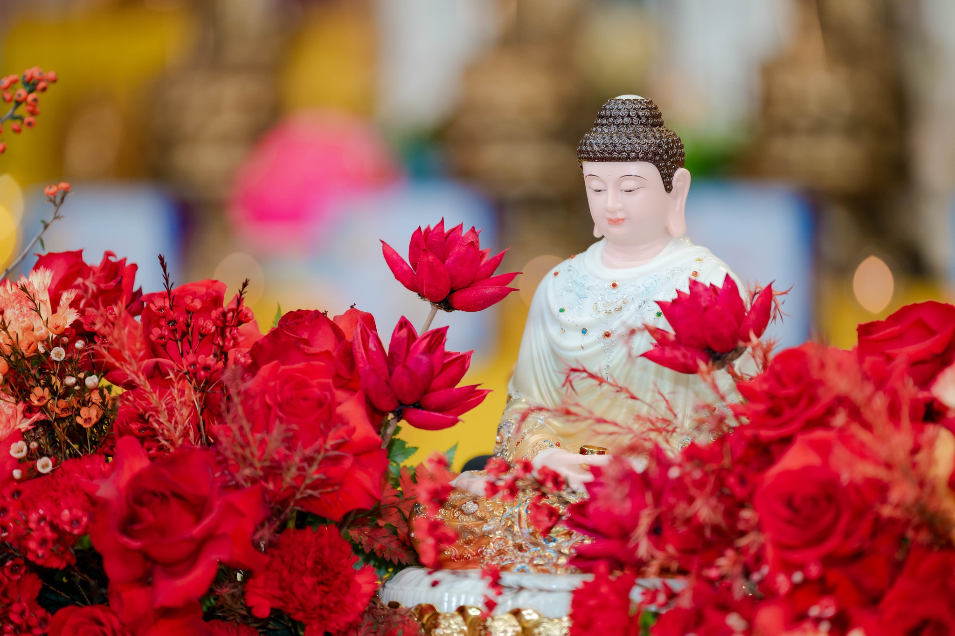
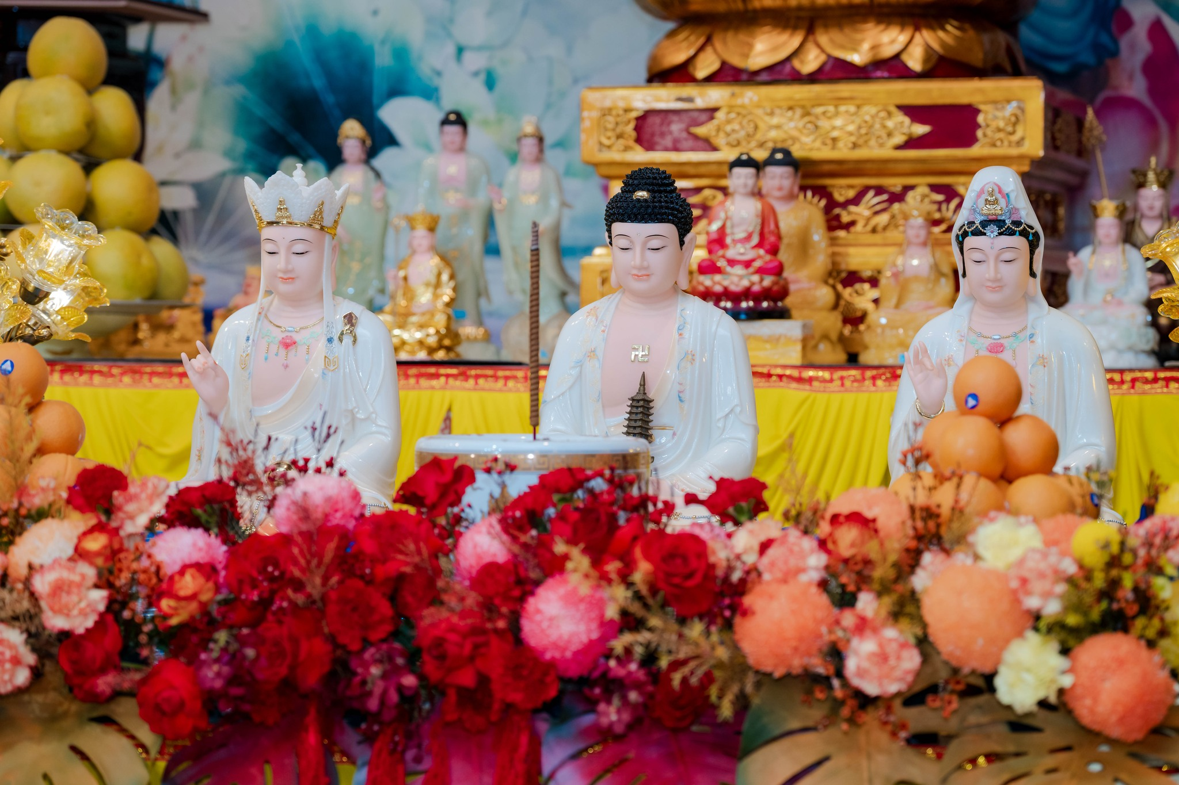
Vì thế trong pháp hội này, chúng ta không mong cầu gì cho chúng ta, chúng ta chỉ hướng về Phật để cầu sinh Phật quốc cho tất cả pháp giới chúng sinh trong cõi lục đạo. Đây cuộc đại hội cả những pháp giới, chúng ta chỉ nghĩ làm sao nhiếp tâm vào câu Phật hiệu để hương linh được niệm Phật cùng với chúng ta và cầu xin đức Phật phóng quang tiếp dẫn tất cả hương linh được vãng sinh, đó là mục đích tối thượng pháp hội Trung Phong.
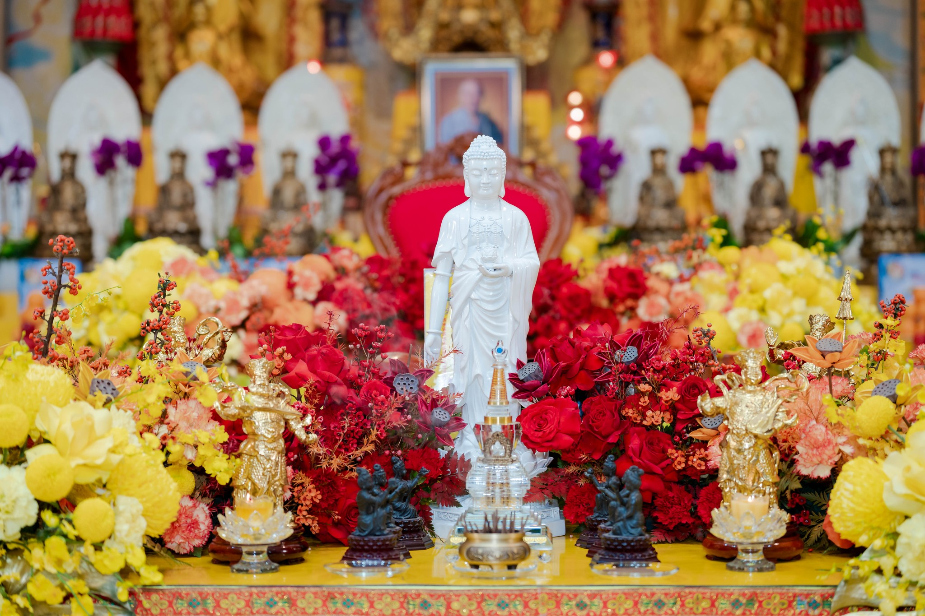
Không nằm ngoài những mục đích trên, Từ ngày 14 đến ngày 16 tháng 11 năm Giáp Thìn, Đạo tràng Tịnh Tông Học Hội Việt Nam đã trang nghiêm tổ chức pháp hội Trung Phong Tam Thời Hệ Niệm tại chùa Khai Nguyên, thôn Yên Ninh, TX. Sơn Tây, TP. Hà Nội xuyên suốt ba thời nhằm huân tu công đức cầu siêu cho các vong linh sản nạn thai nhi. Đồng nguyện cầu âm siêu dương khánh, quốc thái dân an, thế giới hòa bình, chúng sinh an lạc, Phật Pháp hưng long, trụ xứ an tịnh, hải chúng hòa tu, đồng về bến giác.

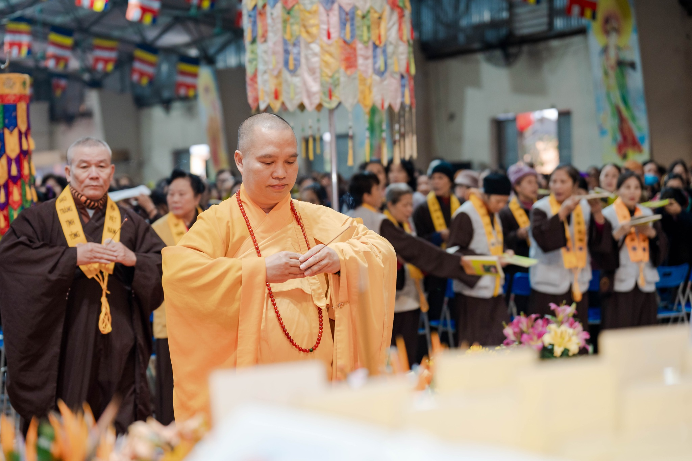

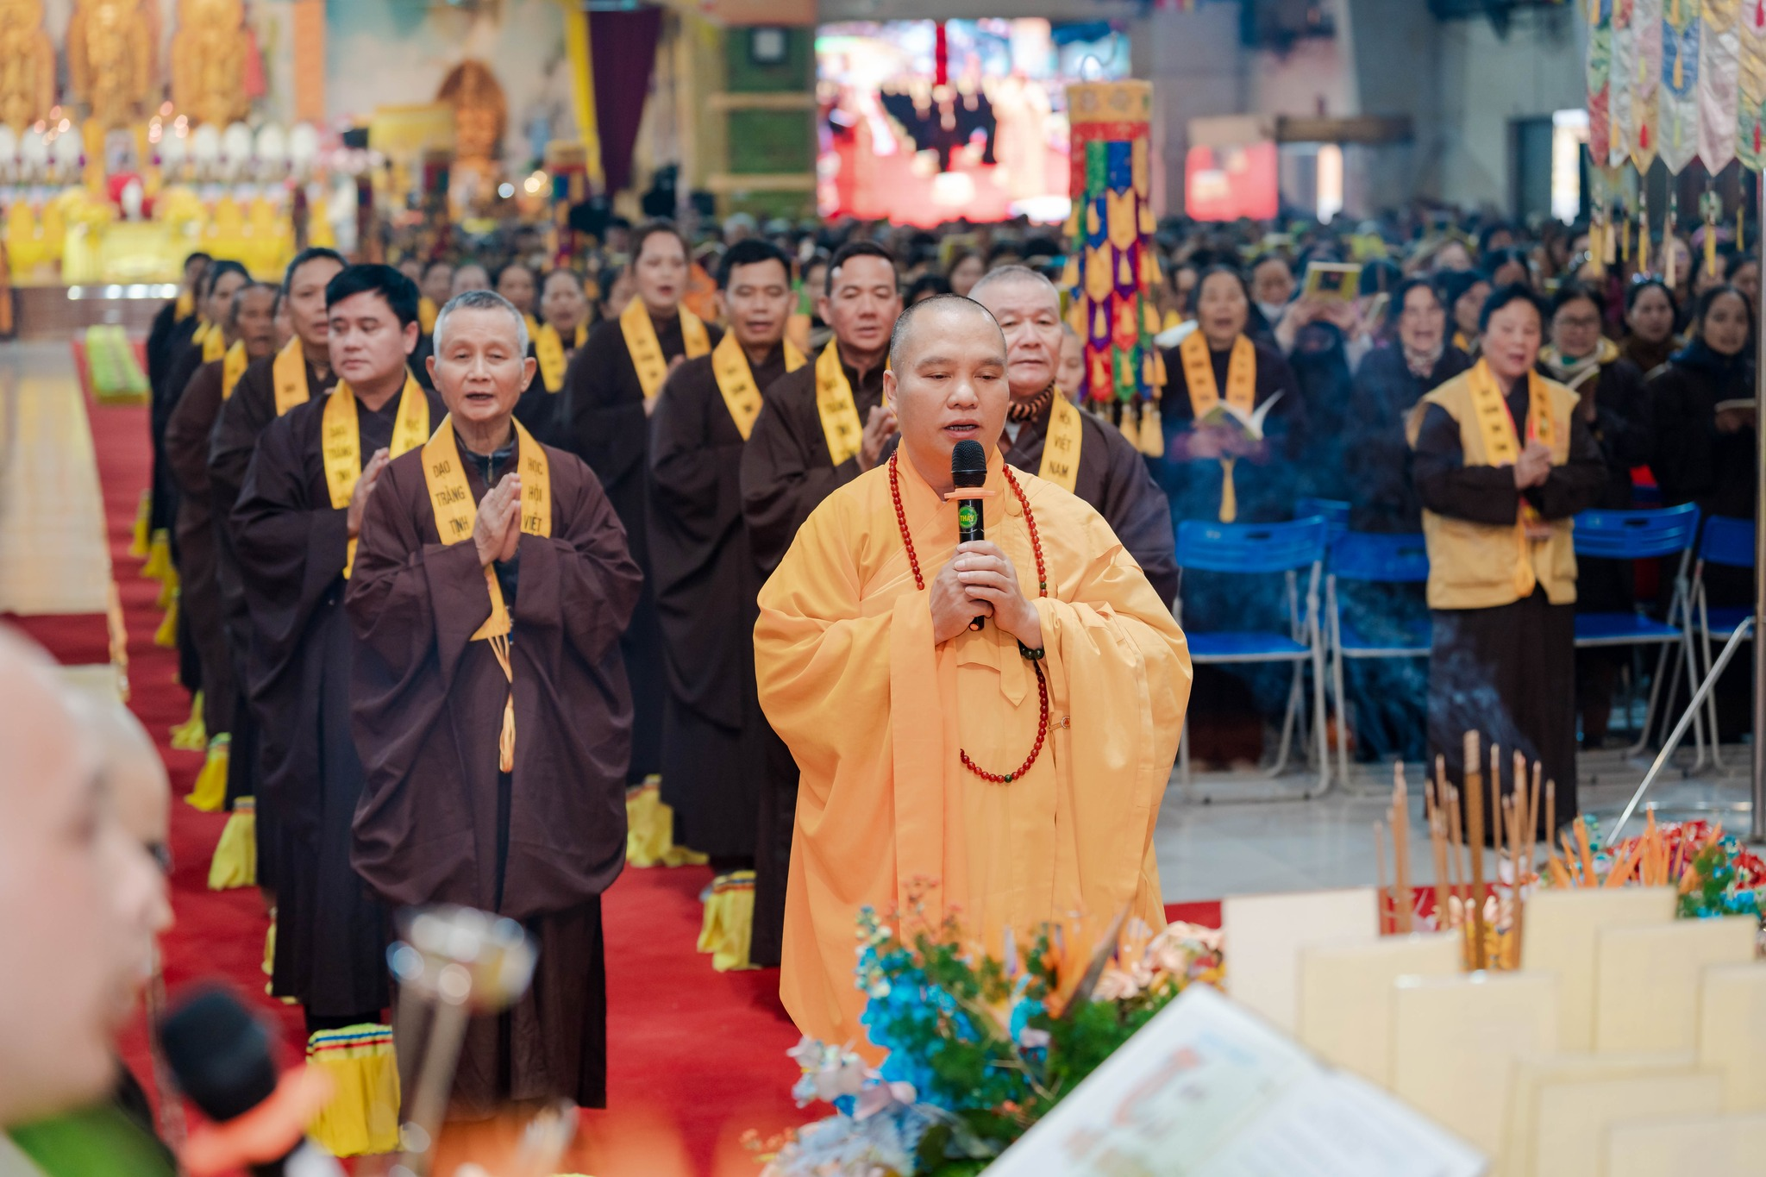
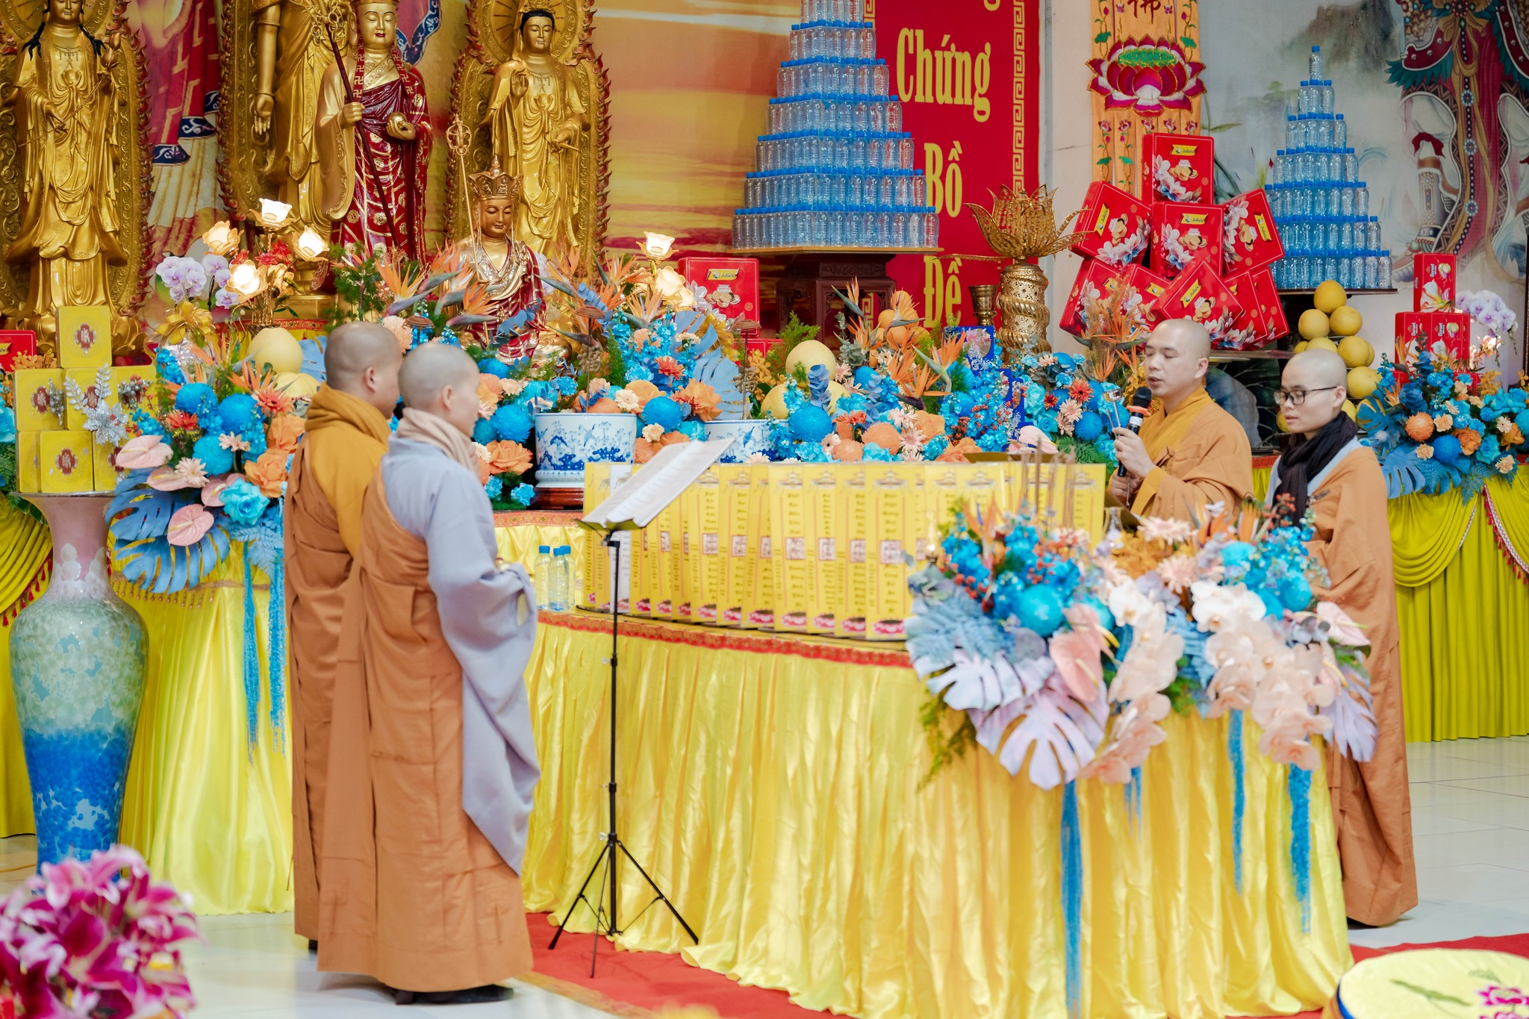

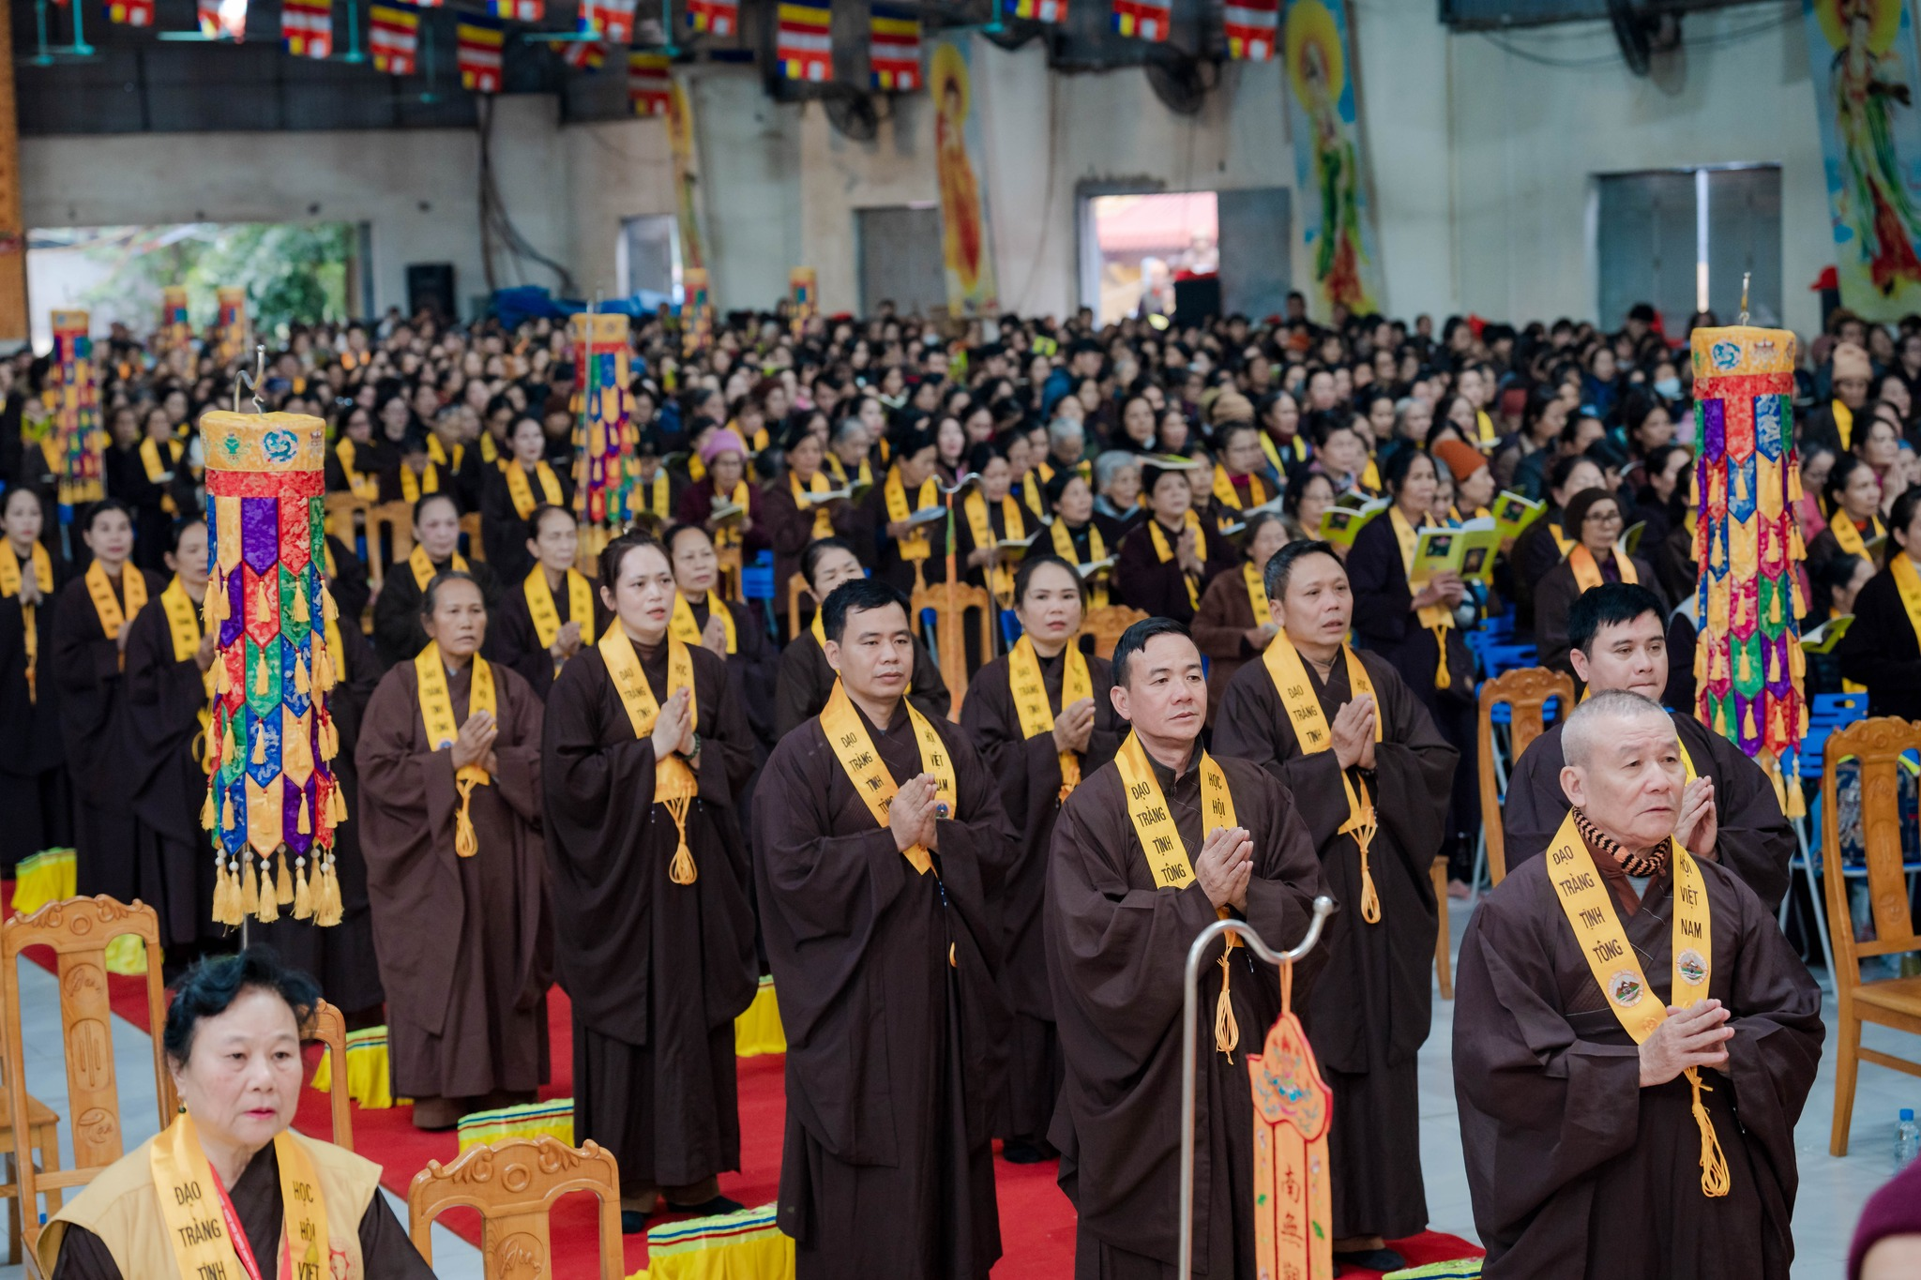
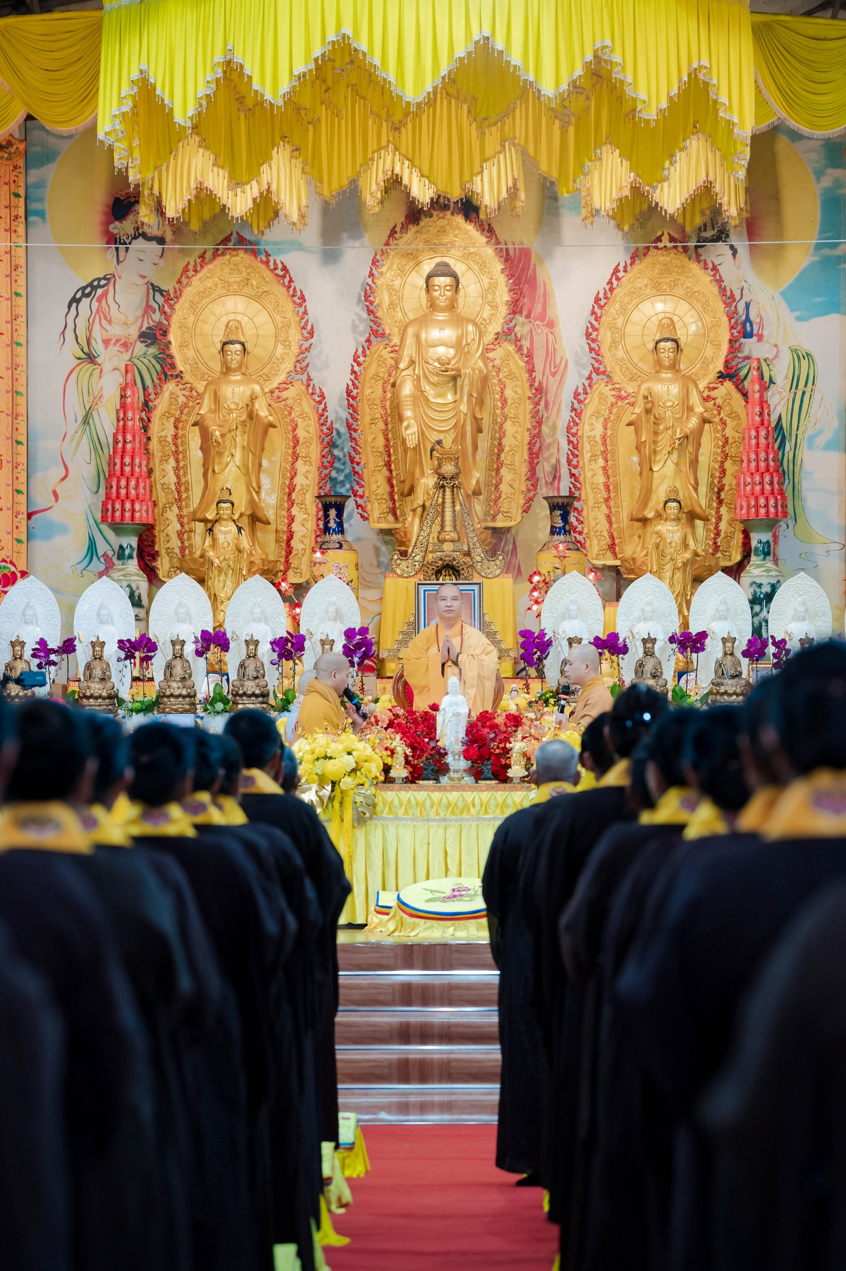
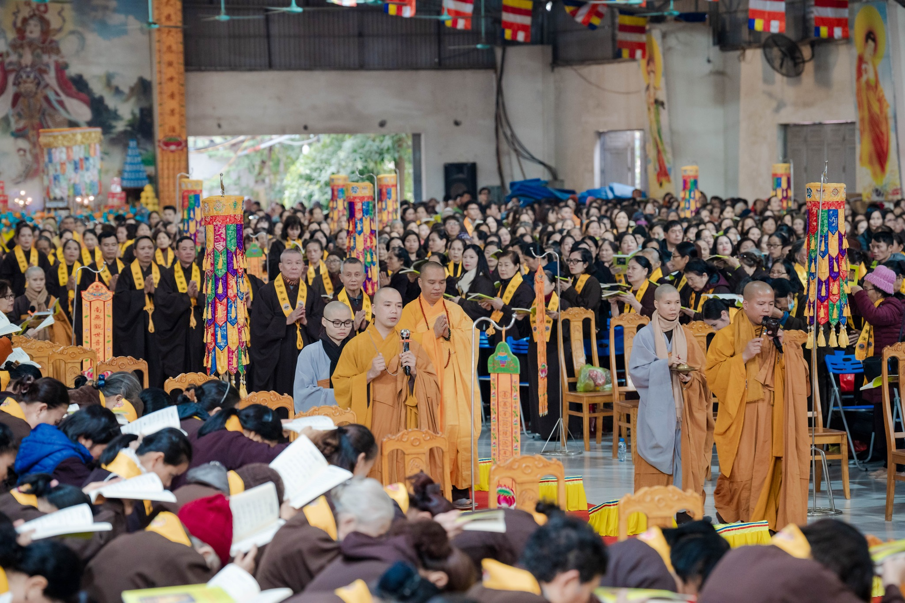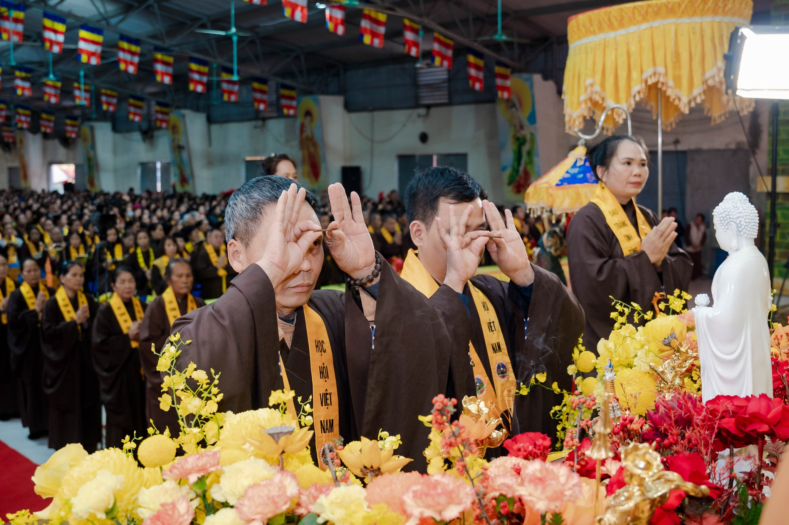
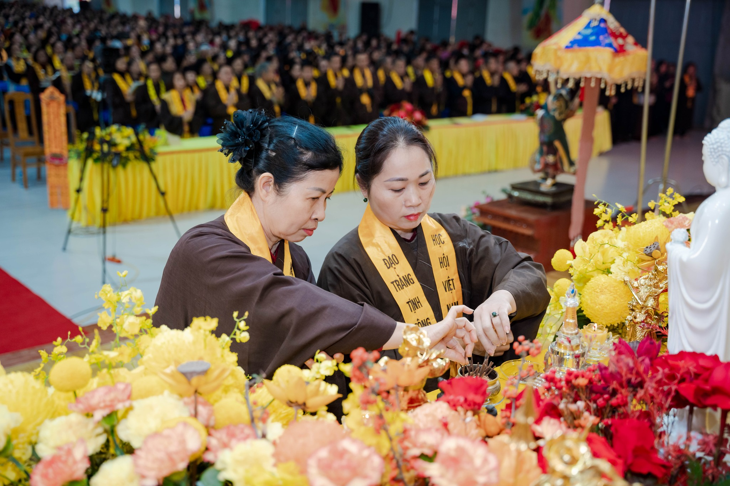

Trong suốt 3 ngày Pháp hội, quý Phật Tử sẽ được lắng nghe những thời pháp thoại của Thầy – Đại Đức Thích Đạo Thịnh – Trụ trì chùa Khai Nguyên, trưởng Đạo Tràng Tịnh Tông Học Hội Việt Nam. Cùng với đó là những nghi lễ thời thượng cúng, thời pháp sự, thời cúng thí thực,… theo đúng nghi thức Trung Phong.
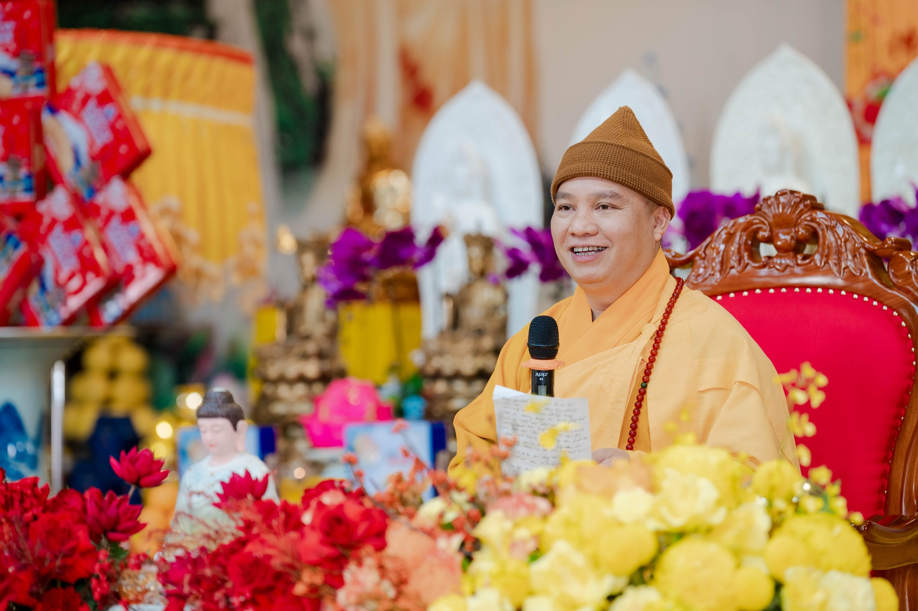
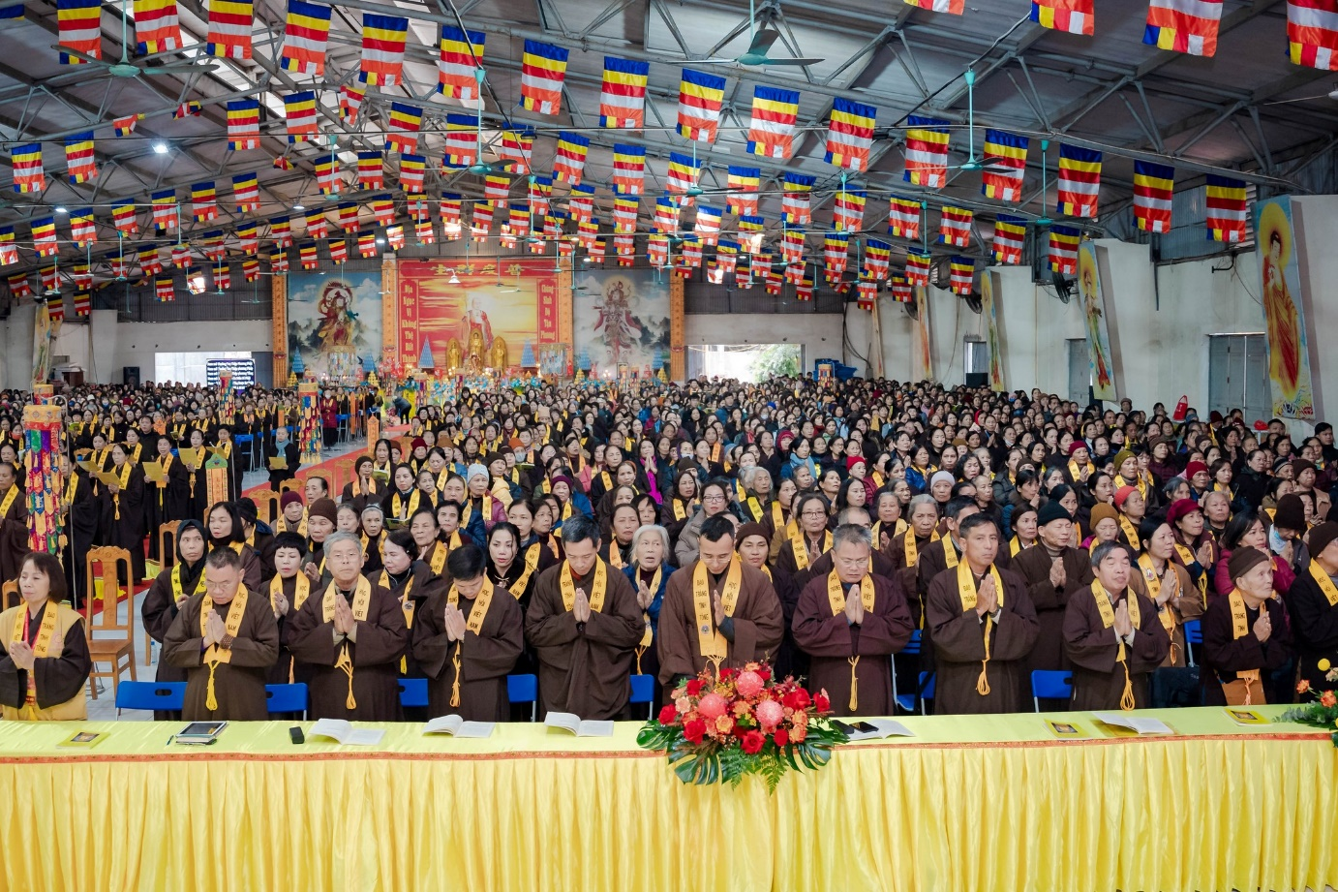
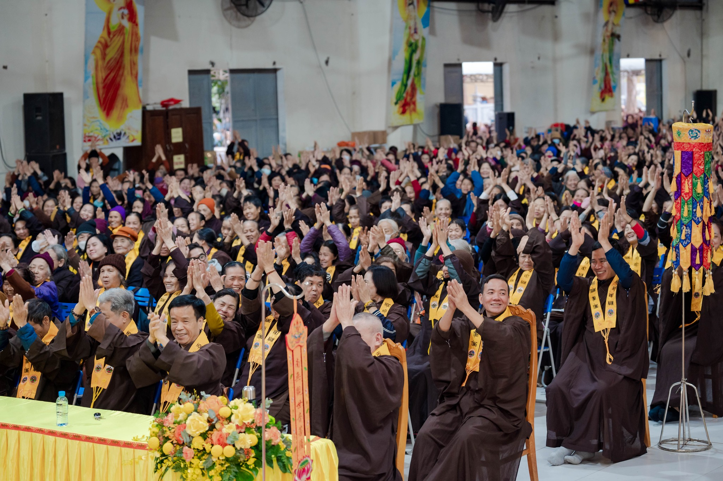
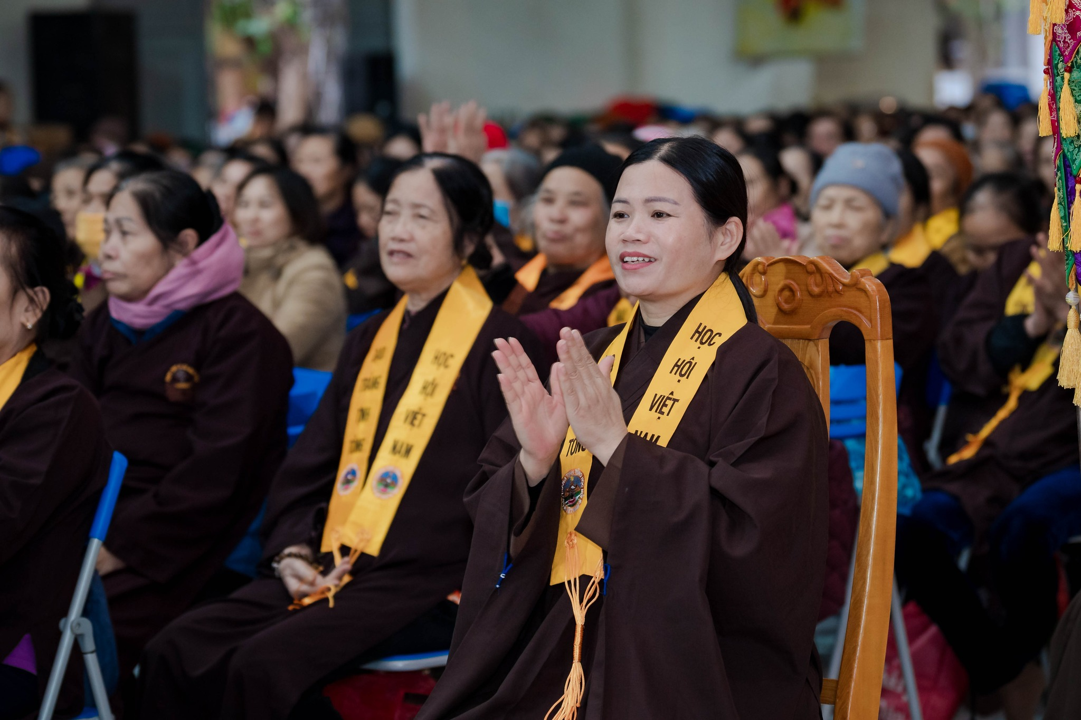
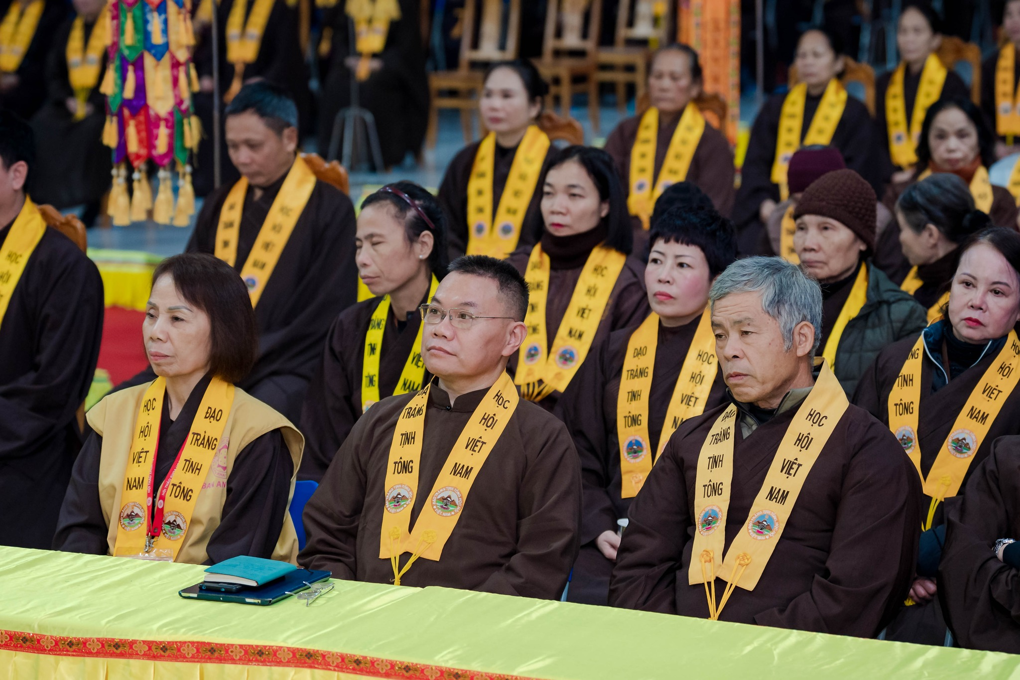
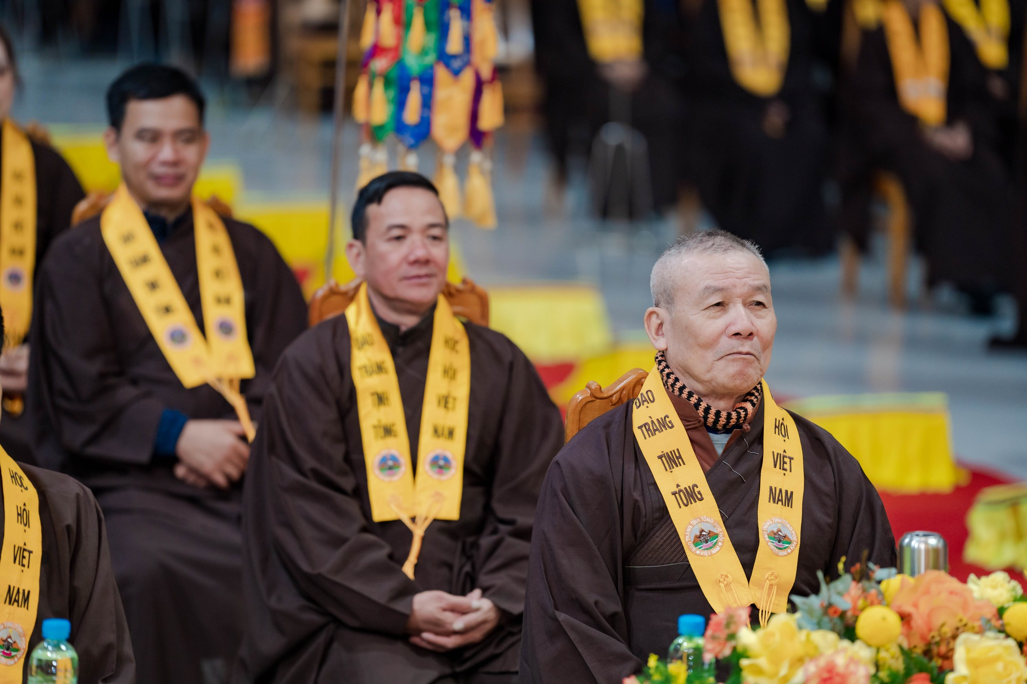

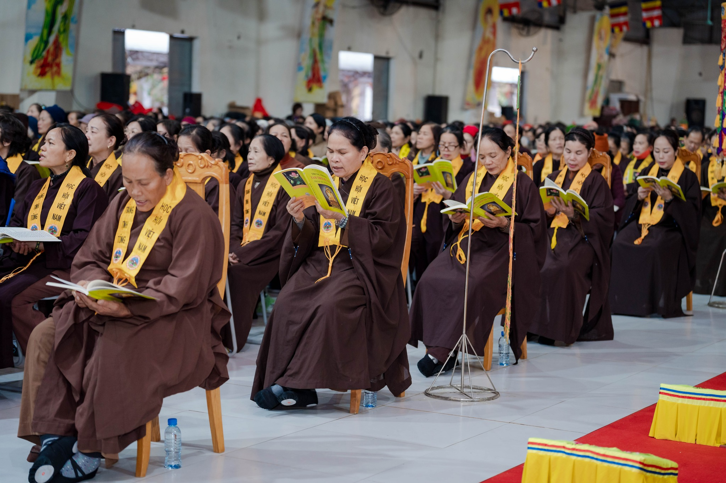

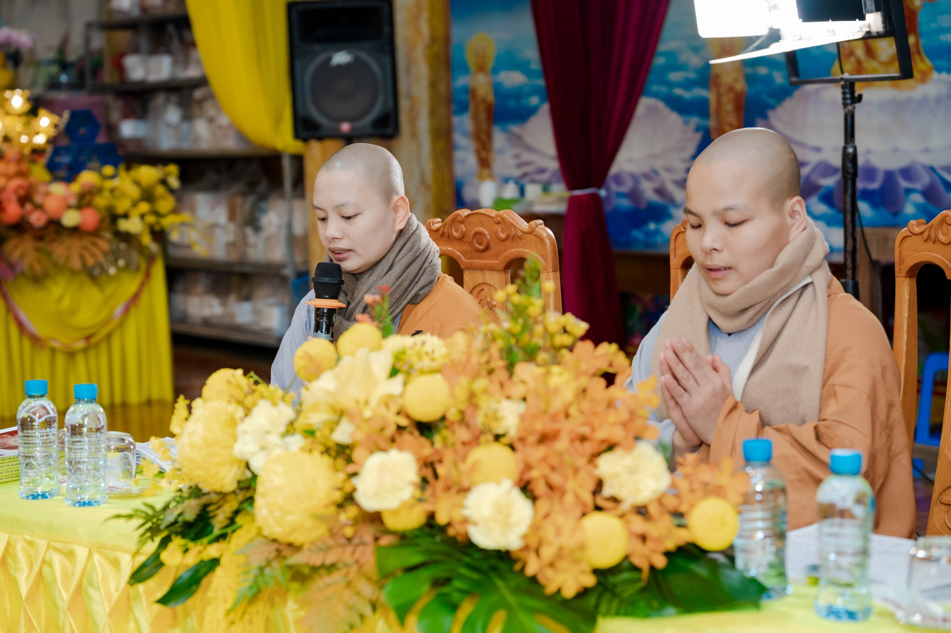
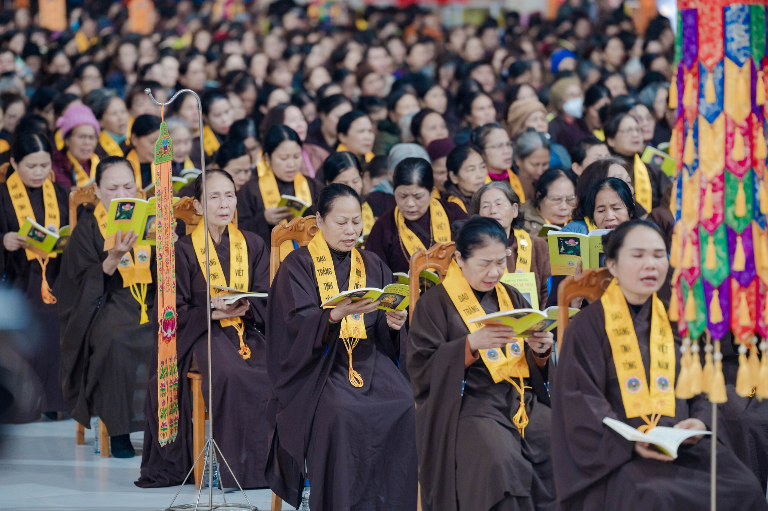Đặc biệt, trong Pháp hội lần này, đối với người con Phật, đây là khoảng thời gian mọi người hướng tâm mình về ngày khánh đản đức Từ phụ A Di Đà, vào 19h30 ngày 16 tháng 11 năm Giáp Thìn, Chùa Khai Nguyên long trọng tổ chức Lễ Dâng Đăng cúng dàng lên mười phương Chư Phật, tưởng niệm về 48 đại nguyện của Đức Phật A Di Đà, phát nguyện niệm Phật, hướng tâm tu tập và củng cố niềm tin nơi cõi Tây Phương Cực Lạc. Đây là cơ hội thù thắng để gieo trồng thiện duyên và kết nối tâm nguyện vãng sinh Tịnh độ.
